Autoridad Portuaria de Alicante
El puerto promocionará la provincia de Alicante como destino de cruceros en la feria Seatrade Cruise Med de Málaga
- La feria, principal evento de cruceros del continente, concentra a más de 45 líneas de cruceros de toda Europa.
- La terminal de cruceros del puerto alcanzará los 80.000 pasajeros este año, cifra que seguirá creciendo a medida que los buques recuperen su capacidad máxima.

Alicante – 13/sep/2022.- La Autoridad Portuaria de Alicante estará presente en la feria SEATRADE CRUISE MED 2022, que se celebra en Málaga los días 13, 14 y 15 de septiembre, en el stand de Ports of Spain, la marca comercial que aglutina a la mayor parte de los puertos españoles.
El objetivo del puerto es continuar promocionando la provincia de Alicante como destino, en un escaparate que concentra a más de 45 líneas de cruceros de toda Europa, además de turoperadores y empresas relacionadas con el sector del turismo de cruceros.
El Puerto de Alicante cuenta con una moderna terminal de cruceros que tiene todos los servicios necesarios para dar un excelente servicio al pasaje. Destaca, además, excelente ubicación, cercano a la ciudad, a la que el crucerista puede acceder dando un paseo a pie, nada más bajar del crucero y, en los casos de embarques, de forma rápida con transfers de apenas 15 minutos desde el Aeropuerto de la provincia, que es el quinto más importante de España, o desde la estación de AVE, situada a menos de 10 minutos de la terminal.
Durante los dos días y medio que dura la feria, el stand del ente estatal acogerá una apretada sucesión de eventos de promoción, que comenzarán en la inauguración de la feria, con la atención a los medios de comunicación por parte del Presidente de Puertos del Estado, Álvaro Rodríguez Dapena, y continuará con conferencias, reuniones de trabajo y actos sociales, que la Autoridad Portuaria de Alicante aprovechará para continuar en la búsqueda de nuevas vías de colaboración, con navieras, turoperadores y demás empresas del sector. El objetivo es el de favorecer el posicionamiento de la provincia de Alicante como destino de este tipo de mercado.
La Autoridad Portuaria ha puesto a disposición de la Vicealcaldesa de Alicante, Mª Carmen Sánchez, la posibilidad de realizar una presentación en la programación de Puertos del Estado, que tendrá lugar el jueves, 15 de septiembre, sobre las diferentes experiencias, y actividades de dinamización, que se pueden llevar a cabo en el Castillo de Santa Bárbara, y que suponen, sin ninguna duda, un atractivo singular y un importantísimo valor añadido a la oferta de excursiones para cruceristas que ofrece la ciudad de Alicante.
Cifras en aumento
Para el año 2022, la Autoridad Portuaria tiene previsto realizar 59 escalas, entre ellas las escalas de embarque del MSC Orchestra, cifra que se espera aumente hasta las 82 en 2023, año en el que se sumará, además, el MSC Lírica con nuevos embarques de pasajeros.
En total, para este año, se pretende alcanzar una cifra cercana a los 80.000 cruceristas, cifra muy superior a la del año anterior, aunque con la desaparición paulatina de las limitaciones sanitarias de las navieras, que aún no cubren la capacidad máxima de pasajeros de los buques, se espera que en 2023 siga creciendo exponencialmente.
Según la Asociación Internacional de Líneas de Cruceros (CLIA), las compañías de cruceros esperan desplegar su máxima capacidad de pasajeros antes del final del año. La asociación señala que, por cada 24 cruceristas se crea el equivalente a un puesto de trabajo a jornada completa y, como media, cada pasajero gasta 660 euros en los destinos que visita en el transcurso de un crucero de siete días. Una industria que, solo en España, crea más de 50 mil puestos de trabajo, con una facturación cercana a los 6.000 millones de euros.
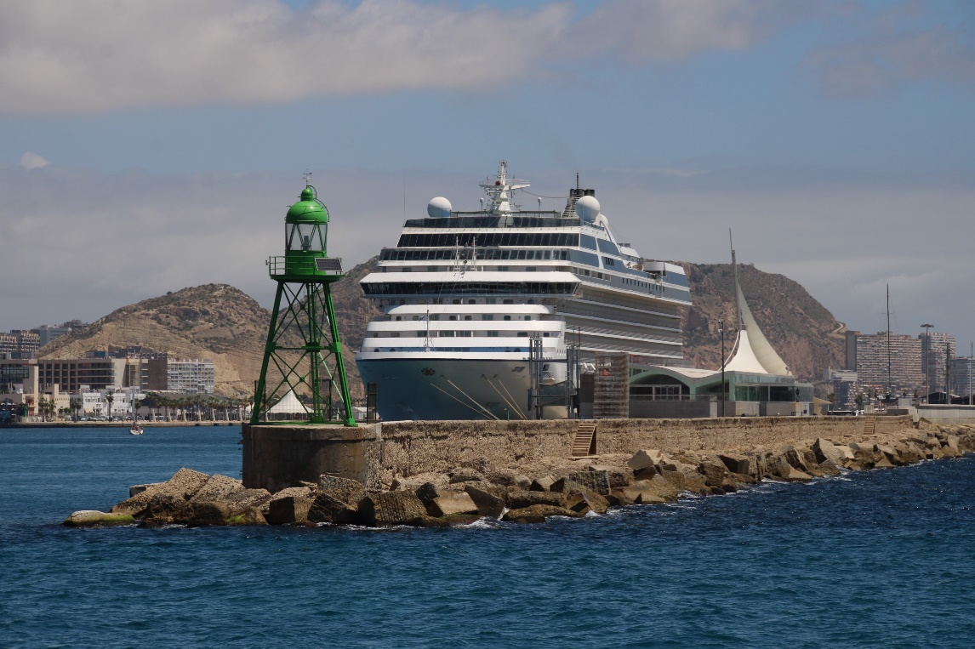
Imagen: Escala en Alicante del crucero RIVIERA de la compañía Oceania Cruises (NCL).
